Witam serdecznie wszystkie „Skrzaty”!
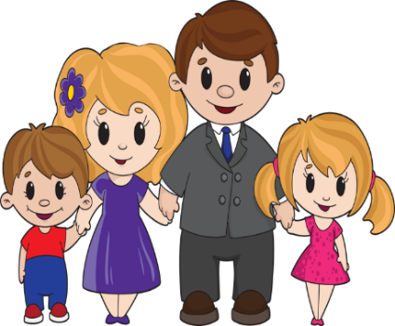
Tydzień III: Święto Mamy i Taty
Data: 21.05.2020r.Temat dnia: Nietypowe rodziny

PROPOZYCJA ZAJĘĆ DO TEMATU DNIA: Nietypowe rodziny
I. Część dnia:
1. Powitanka: (na cały tydzień)
Dziecko wita Mamę siedzimy naprzeciw siebie –(śpiew na melodię „Panie Janie”)
Witam Cię Mamo! Witam Cię Mamo! (dziecko macha prawą rączką do Mamy)
Jak się masz, jak się masz? (dziecko macha lewą rączką do Mamy)
Bardzo kocham Ciebie, bardzo kocham Ciebie (dziecko macha rączkami do Mamy)
Bądź wśród nas, bądź wśród nas! (dziecko klaszcze w dłonie)
Mama wita dziecko:
Witam Cię córko/ synku, Witam Cię córko/ synku, (Mama macha prawą ręką do dziecka)
Jak się masz, jak się masz? (Mama macha lewą ręką do dziecka)
Bardzo kocham Ciebie, bardzo kocham Ciebie (Mama macha rączkami do dziecka)
Bądź wśród nas, bądź wśród nas (Mama klaszcze w dłonie)
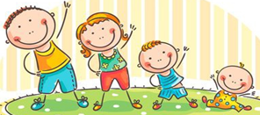
2. Ćwiczenia poranne z Rodzicem – na cały tydzień:
- „Marsz maszeruje wkoło” – zabawa ruchowa z elementami liczenia
https://youtu.be/lbB770dSoI0

- Zabawa „Zrywamy jabłka!” Dzieci stają na dywanie na hasło: Zrywamy jabłka! – wykonują wyskok obunóż w górę.

- Zabawa „Jabłka turlają się w …” Dzieci przechodzą do leżenia na plecach i na hasło: „Jabłka turlają się po trawie w lewo!” – turlają się w wyznaczoną stronę.

- Zabawa „Jabłka spadają!” – dzieci maszerują w dowolnych kierunkach. Na hasło: „Jabłka spadają!” – zatrzymują się i przechodzą do przysiadu. Obejmują rękami kolana, opuszczają swobodnie głowy.

- Zabawa „Obiegnij drzewo” – w dowolnych miejscach na dywanie rozrzucamy woreczki/ maskotki/klocki, które będą symbolizować drzewa. Dzieci biegną między drzewami.

- Zabawa w parach
https://www.youtube.com/watch?v=oRSAXb-do0U

- Zabawa wyciszająca „Budujemy ciszę”
https://youtu.be/n3FOPHxmCh8

II Cześć dnia:
I zajęcie: Praca z fragmentem książki K. Kotowskiej „Jeż” – doskonalenie umiejętności słuchania
i wypowiadania się na temat przeczytanego utworu. Zaznajomienie z terminami „adopcja” i „dom dziecka” – uwrażliwienie na los innych.

1. Wysłuchanie piosenki „Droga Mamo”
https://youtu.be/_snYSFa2IMI

2. Zapoznanie z fragmentem książki K. Kotowskiej „Jeż”
Pewnego dnia Kobieta wyszła przed dom i ze zdziwieniem spostrzegła, że coś dziwnego stało się ze wszystkimi kolorami. Żółty był mniej słoneczny niż zwykle, czerwony mniej ognisty, zielony stracił swą soczystość, a niebieski poszarzał.
– Mężu, zobacz, co się stało! – zawołała Kobieta. (…)
Kobieta i Mężczyzna nie wiedzieli, co się stało i nie umieli nic na to poradzić, a tymczasem ich świat tracił barwy i smutniał coraz bardziej, a oni też smutnieli, bo nie mieli dziecka, chociaż tak za nim tęsknili.
Wreszcie pewnego wiosennego dnia, mimo, że słońce świeciło bardzo mocno, w ich ogrodzie znikły ostatnie wspomnienia kolorów i niepodzielnie zapanowała szczero smutna szarość. Wtedy Kobieta
i Mężczyzna zrozumieli – ich dziecko urodziło się całkiem innym rodzicom. Kobieta płakała i miała całą twarz mokrą od łez. I Mężczyzna płakał, chociaż jego łez nie było widać, bo płakała jego dusza.
Wreszcie Mężczyzna powiedział:
– Chociaż nie urodziliśmy naszego dziecka, musimy je odnaleźć!
Słyszeli bowiem, że jeśli jakimś rodzicom urodzi się obce dziecko, oddają je na wychowanie do Domu Dziecka i tam prawdziwi rodzice mogą je odnaleźć. (…) I wtedy przyprowadzono Chłopczyka.
Kiedy Kobieta i Mężczyzna go ujrzeli, zdziwili się i przestraszyli – mały Chłopiec o niebieskich oczach miał całe ciało pokryte kolcami jak jeż. Pomyśleli, że znowu zaszła jakaś straszna pomyłka, bo to na pewno nie było ich dziecko – nie mogli przecież mieć synka jeża. (…)
Jesienią zbierali grzyby. Piotruś bawił się jarzębiną i kasztanami. Przez całe noce Mama musiała trzymać go za rękę. Któregoś dnia zapytał ją:
– A u kogo ja byłem w brzuchu?
– Nie u mnie – odpowiedziała. – Miałeś wtedy inną mamę. Na szczęście teraz jesteś z nami.
– Czy płakałaś, jak mnie nie było?
– Tak, bardzo płakałam. Tata też płakał. Ale teraz się cieszymy, bo jesteś z nami. Tego dnia zniknęło wiele kolców. (…)

Po przeczytaniu tekstu zadajemy dzieciom pytania:
- O czym była ta historia?
- Dlaczego ogród poszarzał?
- Za czym tęsknili kobieta i mężczyzna?
- Czy kobieta, która stała się mamą chłopczyka, nosiła go w brzuchu?
- Co oznacza termin „adopcja”?
- Jak sądzicie, dlaczego chłopiec na początku miał kolce?
- Dlaczego potem zniknęły?
- Jak czuł się chłopiec u nowej rodziny?
- Dlaczego dzieci trafiają do domu dziecka?
- Jak można pomóc dzieciom z domu dziecka?
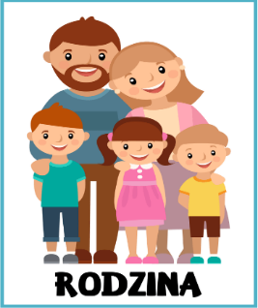
II zajęcie: „Moja rodzina” – doskonalenie umiejętności przeliczania,
porównywania liczb, poszerzanie słownika o nazwy członków rodziny

1. Wysłuchanie piosenki „Moja wesoła rodzina” (spróbujcie zaśpiewać refren)
https://youtu.be/9CAEhPUDlA4

2. „Moja rodzina”- członkowie rodziny: rodzice, rodzeństwo, dziadkowie
- „Moja rodzina” - Przedszkole Profesora Szymona
https://youtu.be/u28atnroqrY
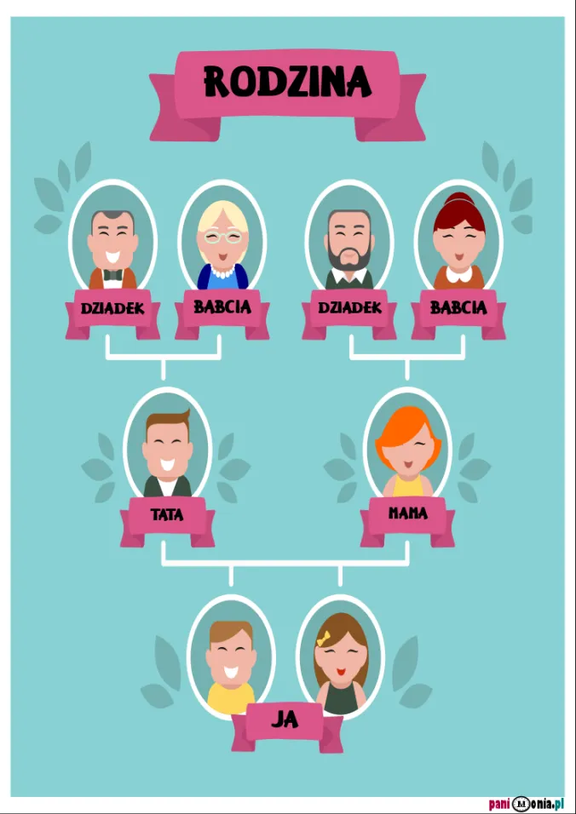
- Wysłuchanie wiersza „Moja rodzina” Bożeny Forma
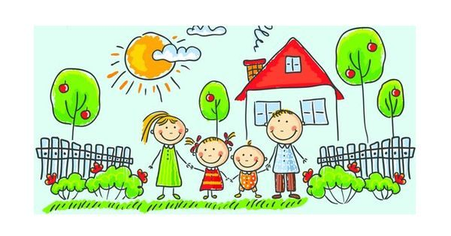
Moja rodzina to ja, mama, tata.
Mam też siostrę Alę i młodszego brata.
Siostra jest wysoka, czarne włosy ma,
a braciszek mały skończył latka dwa.

Wspólne zabawy, wspólne spacery.
Zimą na narty latem rowery.
Czas wolny zawsze razem spędzamy,
bardzo się mocno wszyscy kochamy.

- Rozmowa na temat treści wiersza
- Co to znaczy „rodzina”?
- Zwracamy uwagę, że nie wszystkie dzieci muszą mieć i tatę, i mamę, niektóre są wychowywane tylko przez jednego rodzica albo przez dziadków.
- Mówimy dzieciom także o rodzinach patchworkowych, w których rodzice mają nowych partnerów.
- Ważne, żeby rozmowa przebiegała w swobodnej, ciepłej atmosferze. Dzieci powinny czuć,
że żaden model rodziny nie jest gorszy od innych, że w każdej może panować ciepło i miłość.
- Z ilu osób składa się Twoja rodzina?
- Jakie imiona noszą twoi rodzice, rodzeństwo, dziadkowie?
3. Zabawy słowne - kończenie zdań:
- Mama i tata to moi... (rodzice)
- Problem to niezwykle łatwy: kim jest dla mnie tata mojego taty? (dziadek)
- Jak nazywamy mamę mojego taty? (babcia)
- Zagadka to trudna - ale my odpowiedź znany - kim jest dla mnie mama mojej mamy ? (babcia)
- Dzieci odpowiadają na pytania- Kim jestem dla:
- rodziców (córką/ synem),
- rodzeństwa (siostrą/ bratem)
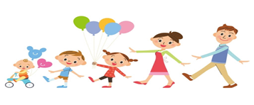
- dziadków: babci, dziadka (wnuczką/ wnukiem)
4. Kończenie zdań:
- Moi rodzice są kochani, bo...
- Lubię być w domu, bo...
- Pomagam rodzicom w...
5. Zabawa ruchowa „Halo mamusia”
Dzieci poruszają się w dowolny sposób przy włączonej muzyce, na hasło: jeden – zatrzymują się
i naśladują rozmowę przez telefon, mówiąc: halo mamusia; włączamy muzykę na hasło: dwa – zatrzymują się i wykonują ukłon, mówiąc: dzień dobry mamusiu.
6. Wysłuchanie piosenki „Dziękuję Mamo! Dziękuję Tato!” (spróbujcie zaśpiewać refren)
https://youtu.be/j09kDRPi3tE
7. Praca z KP4.24a – doskonalenie umiejętności grafomotorycznych i przeliczania
8. Zabawa taneczna do piosenki „Czekolada”
https://youtu.be/H4xzx6pt6uk
9. „Moja rodzina” - prezentacja dla najmłodszych związaną z tematem Moja rodzina. Podczas prezentacji dziecko pozna relacje między członkami rodziny, będzie miało okazję ćwiczyć pamięć
i koncentrację uwagi. Prezentacja stwarza okazję do rozwijania kompetencji społecznych
https://youtu.be/LAKgnWNLMlg

Dziękuję, pozdrawiam, miłego dnia i super zabawy!!!

III. Część dnia:

1. Relaksacja: Kładziemy się na poduszce i słuchamy muzyki relaksacyjnej dla dzieci:
https://www.youtube.com/watch?v=JLsomqe8un4

2. Zabawa „Co się zmieniło?” – dziecko wybiera 3 zabawki, które ustawia obok siebie, zapamiętuje położenie zabawek (można z dzieckiem głośno powtórzyć, która zabawka jest pierwsza, druga, a która trzecia). Dziecko zamyka oczy, a Mama zamienia kolejność zabawek np.: zabawka trzecia zamienia się miejscem z zabawką pierwszą. Zadaniem dziecka jest odpowiedzieć: „Co się zmieniło?” Jeżeli zauważy, które zabawki zamieniły się miejscami, zabawki ustawiamy tak, jak na początku. Zamiana - Mama zamyka oczy, dziecko zmienia kolejność położenia zabawek (można powtarzać kilka razy – do wykorzystania na kolejne dni: zmieniamy zabawki można spróbować dołożyć czwartą zabawkę) – zabawa ćwiczy pamięć i koncentrację uwagi.
3. Gry matematyczne:
- „Wskaż liczbę na owocach”
To ćwiczenie pomoże Ci powtórzyć i utrwalić cyferki. W każdym zadaniu musisz wskazać odpowiednią grupę owoców, których jest dokładnie tyle, ile zaznaczono w pytaniu - staraj się liczyć owoce na głos, dzięki temu popełnisz mniej błędów.
https://szaloneliczby.pl/wskaz-liczbe-na-owocach/
- Rozpoznawanie liczb ze słuchu (1-10)
Za chwilę usłyszysz wybrane liczby z zakresu 1-10. Twoim zadaniem jest wskazanie jaka liczba została przed chwilą wymówiona przez lektora. Dla ułatwienia będziesz widzieć także słowny zapis pożądanej liczby.
https://szaloneliczby.pl/rozpoznawanie-liczb-ze-sluchu-1-10/
- Więcej gier matematycznych:
https://szaloneliczby.pl/przedszkole/

4. Zabawa matematyczna „Pokoloruj według instrukcji” (karta poniżej)

Dziękuję, pozdrawiam, miłego dnia i super zabawy!!!

Pokoloruj według instrukcji

